**Profielwerkstuk Maatschappijleer**

*Door:* Pim van Erp en Scott van Dijk

*Begeleider:* HBe

*Onderwerp:* Het nut van sport voor de maatschappij en wat zijn de nadelen ervan voor de maatschappij.

https://www.hollandsevelden.nl/images/bg/transparent.png

https://www.hollandsevelden.nl/images/bg/transparent.png

**Inhoudsopgave:**

**Centrale vraag:** Het nut van sport voor de maatschappij en wat zijn de nadelen ervan voor de maatschappij.

* Inleiding **(pag. 3)**
* Woord vooraf **(pag. 4)**
* 1. Wat hebben de auteurs met vv S.C.I.? **(pag. 5)**
* 2. Wat zijn de voor- en nadelen van sporters in de maatschappij? **(pag. 6,7)**
* 3. Wat zijn de kosten van sporters voor de maatschappij? **(pag. 8,9)**
* 4. Wat doet vv S.C.I. om blessures te voorkomen? **(pag. 10)**
* 5. Wat doet vv S.C.I. bij een blessure? **(pag. 11)**
* 6. Wat is de kennis van trainers/begeleiders tegenover blessures (zijn er voorlichtingsavonden enz.) **(pag. 12)**
* 7. Wat is het verschil tussen prestatieteams en recreatieteams? **(pag. 13)**
  + Is er bij prestatieteams betere kennis bij trainers/begeleiders?
  + Waar zijn meer blessures?
  + Is er bij prestatieteams meer begeleiding bij het herstel?
* 8. Vanaf welke leeftijdscategorie ontstaan de meeste blessures? **(pag. 14)**
* 9. Is er een verschil tussen gras en kunstgras in verband met ontstaan van blessures? **(pag. 15)**
* 10. Wat is het beleid van de KNVB ten aanzien van sportblessures? **(pag. 16)**
* 11. Blessurebeleid voor de fusieclub, bedacht door ons aan de hand van onze onderzoeken **(pag. 17, 18)**
* Conclusie **(pag. 19)**
* Literatuurlijst **(pag. 20)**
* Logboek **(pag. 21)**
* Bronnenlijst **(pag. 22)**
* Bijlagen **(pag. 23, 24)**

Wat doen wij voor extra onderzoek?

* Enquête aan ouders/spelers voorleggen

* Interview TC

* Interview trainer 1e elftal

* Interview trainer 4e elftal

* Informatie winnen bij Fysiotherapeut Verzijden uit Boxtel

* Informatie winnen bij Etienne Mathijsse, contactpersoon namens SCI met de KNVB

**Inleiding**

Hoofdvraag: Het nut van sport voor de maatschappij en wat zijn de nadelen ervan voor de maatschappij.

Deelvragen:

* Wat hebben de auteurs met vv S.C.I.?
* Wat zijn de voor- en nadelen van sporters in de maatschappij?
* Wat zijn de kosten van sporters voor de maatschappij?
* Wat doet vv S.C.I. om blessures te voorkomen?
* Wat doet vv S.C.I. bij een blessure?
* Wat is de kennis van trainers/begeleiders tegenover blessures (zijn er voorlichtingsavonden enz.)
* Wat is het verschil tussen prestatieteams en recreatieteams?

- Is er bij prestatieteams betere kennis bij trainers/begeleiders?

- Waar zijn meer blessures?

- Is er bij prestatieteams meer begeleiding bij het herstel?

* Vanaf welke leeftijdscategorie ontstaan de meeste blessures?
* Is er een verschil tussen gras en kunstgras in verband met ontstaan van blessures?
* Wat is het beleid van de KNVB ten aanzien van sportblessures?
* Blessurebeleid voor de fusieclub, bedacht door ons aan de hand van onze onderzoeken.

Plan van aanpak:

1. Hoofd- en deelvragen maken
2. Taakverdeling
3. Onderzoek (d.m.v. intervieuws, enquêtes, gesprekken en informatie winnen via internet)
4. Uitwerken

**Voorwoord**

Wat een prachtig onderwerp hebben wij mogen uitwerken voor ons profielwerkstuk! Toen we opzoek gingen naar een begeleider en onderwerp, kwamen we bij meneer Beets uit. Meneer Beets, die eigenlijk al zijn maximale aantal leerlingen had om te begeleiden, kwam alsnog met een prachtig ontwerp voor een profielwerkstuk, namelijk onze eigen sport: voetbal. Niet zomaar alleen voetbal natuurlijk, maar over blessurepreventie binnen voetbal (en het verhelpen van blessures). Onze uiteindelijke hoofdvraag was: Het nut van sport voor de maatschappij en wat zijn de nadelen ervan voor de maatschappij. Bij het horen van dit plan waren we direct ontzettend enthousiast, een profielwerkstuk over je eigen hobby en daarbij zelfs je eigen voetbalvereniging. Omdat we allebei erg betrokken zijn bij onze voetbalvereniging en allebei erg fan zijn van voetbal, trok dit onderwerp ons enorm aan.

Bij dit profielwerkstuk hebben wij ontzettend veel onderzoek gedaan, hiervoor willen wij meerdere mensen bedanken. Ten eerste Jurgen Gerrits (trainer van het 1e van SCI en lid van de TC), Rick Groetelaers (bestuurslid en lid TC), Etienne Matthijsse (contactpersoon namens SCI met de KNVB) en Hans Boeren (spelend leider 4e elftal). Daarnaast willen we iedereen bedanken die onze enquête ingevuld heeft en dus heeft bijgedragen aan ons onderzoek. Ook willen we fysiotherapeut Verzijden (uit Boxtel) bedanken, die met zijn kennis ons regelmatig heeft geholpen tijdens ons onderzoek. Als laatste willen wij natuurlijk meneer Beets en meneer Arts bedanken voor het begeleiden van ons profielwerkstuk.

**1. Wat hebben de auteurs met vv S.C.I.**

Wij voetballen allebei bij SCI in JO-19 1 (voormalig A1), we voetballen al bij SCI vanaf ons 5e levensjaar, Scott is in de (mini) F wel eventjes gestopt, maar vanaf de E weer begonnen. We zitten al meerdere jaren bij elkaar in het elftal. Ook heeft Pim training gegeven aan een jeugdelftal en dat doet Scott nog steeds (nu voor het 3e jaar). Binnen onze beide families zijn/waren ook familieleden lid van SCI, vandaar dat wij 11 jaar geleden zijn begonnen bij SCI. Na al die jaren ken je veel mensen binnen de club en lijkt het soms wel een grote vriendengroep, dit trekt ons beide erg aan en dit vinden wij ook het leuke aan deze club.

Helaas gaat SCI volgend jaar fuseren met een andere voetbalclub uit Sint-Michielsgestel, dit omdat allebei de clubs steeds meer moeite kregen om bijvoorbeeld, vrijwilligers en selectiespelers te vinden. Beide clubs gaan er dus als het goed is sterk op vooruit.

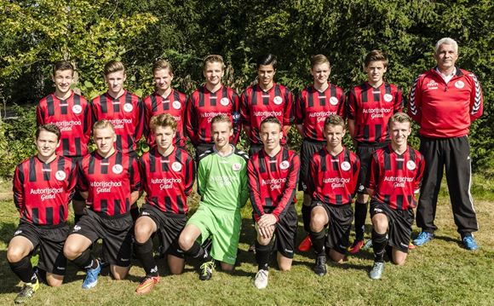

**2. Wat zijn de voor-en nadelen van sporters in de maatschappij**

**De voordelen:**

1. De locatie van een sportvereniging: Hier ontmoeten veel mensen van jong tot oud elkaar. Ouders die bijvoorbeeld een bestuurlijke taak hebben of scheidsrechten zijn en jongeren die bijvoorbeeld een jeugdteam trainen of in de jeugdcommissie zitten. De makkelijke toegang bij sporten is hierbij een groot voordeel. Zo blijven de wat oudere mensen sociaal actief door vrijwilligers werk te verrichten en jongeren door taken te vervullen bij hun club waardoor ze zich erg betrokken voelen bij hun club.
2. De professionals (mensen met een beroep in de sport): kennen door hun vak veel mensen binnen de sportwereld en alles wat daarbij hoort. Je kunt bij deze mensen met vragen dus ook altijd terecht, de kans is dan groot dat zij je, of zelf kunnen helpen of door kunnen verwijzen naar een van hun vele contacten binnen de sportwereld. Je zou dit kunnen vergelijken met bijvoorbeeld zangers die vele andere zangers en iedereen daaromheen kennen (denk aan: managers, chauffeurs enz.).

Ook kunnen professionals elkaar helpen door klanten door te verwijzen krijgt de ander weer nieuwe klanten. Ze hebben elkaar dus ook nodig voor hun werk en voor klantenbinding.

1. Re-integratie: Door het sporten en bewegen kunnen mensen aan een bepaald beroep komen. Dit komt doordat ze tijden het sporten en bewegen veel nieuwe dingen leren waarmee ze uiteindelijk bepaalde beroepen kunnen mee uitoefenen. Ook is er natuurlijk een kans dat je aan een baan komt bij een bepaalde vereniging of via het netwerk van een bepaalde vereniging. In 2014 zijn er zelf plannen voor dit proces gemaakt: het actie plan sport & arbeidsmarktbeleid. Betrokken organisaties hierbij zijn onder andere de sportbonden en de ministerie van sociale zaken en werkgelegenheid. Het doel hiervan is het verhogen en verduurzamen van de toegevoegde waarde van de sportsector in het lokale arbeidsmarktbeleid en daarmee ook het versterken van de sport. Er zijn al verschillende verenigingen in Nederland die al een rol spelen bij trajecten voor een arbeidsparticipatie in de samenleving.
2. Sporten is goed voor je fysieke en mentale gesteld. Het is algemeen bekend dat sporten gezond is en dat het de kans op aandoeningen verlaagt. Veel mensen denken er niet over na dat daardoor ook de ziektekosten en zorgkosten verlaagt kunnen worden (niet denkend aan de blessures). Sport kan voor ouderen ook erg belangrijk zijn, het is belangrijk om bezig te blijven. Ook kan dit ervoor zorgen dat ze langer veilig en zelfstandig kunnen wonen, wat de kosten voor bejaardenhuizen en thuiszorg verlaagt.

Voor jongeren is sport ook erg belangrijk, het is goed voor het gezond opgroeien van een kind. Voor sociale contacten is sport ook erg belangrijk, je leert vele mensen kennen en kan je aansluiten bij andere van jou leeftijd.

Kortom sport en beweging voor jong en oud kan leiden tot een kosten besparing

1. Sporten draagt bij aan het voorkomen van criminaliteit, het zorgt ervoor dat men van de straat en van criminele activiteiten wegblijft. Sport is belangrijk voor je sociale leven en heeft naast alleen ‘het sporten’ zelf, ook een opvoedkundige en begeleidende functie. De kans dat je op het verkeerde pad terechtkomt zou hiermee kleiner kunnen worden (hierbij is het wel van belang dat je bij een gezonde sportvereniging bent, dit wil zeggen dat de club een goede naam heeft en zich bezighoudt met het begeleiden van zijn leden).

**De nadelen:**

Zoals gezegd is sporten goed voor de sociale contacten, hierin schuilt ook een groot gevaar; wanneer men niet goed in de groep ligt om wat voor reden dan ook, kan dit juist het tegenovergestelde resultaat brengen. Men kan hierdoor juist op het verkeerde pad terecht komen of in een depressie belanden (blijkt uit onderzoek door www.nieuwsredactie.nl). Dit kan ook gebeuren wanneer iemand niet wil sporten en dus niet bij een vereniging ziet, onze eigen ervaring leert dat iemand zo op een zijspoor kan raken en niet bij een groep hoort, wat voor diegene erg vervelend kan zijn en nare gevolgen kan hebben.

Een ander groot nadeel van sporten voor de maatschappij zijn de kosten. Sportblessures kosten erg veel geld (over de exacte kosten vertellen we zo meer). Sport kan dus erg goed en gezond zijn, maar kan ook juist ongezond zijn. Als men sport niet als hobby ziet maar het erg serieus neemt, kan dit onverantwoord zijn. Teveel sport is vaak niet goed tenzij dit op een goede en professionele manier begeleid wordt, zoals je bij topsporters ziet.

De conclusie over de voor- en nadelen van sport voor de maatschappij is dat er duidelijk minder nadelen zijn, en al met al is sporten dus redelijk goed voor de maatschappij. Daarbij denken de auteurs dat er ook erg veel mensen zijn die elke week weer veel plezier beleven aan hun sport, wat natuurlijk ook enorm belangrijk is.

**3. Wat zijn de kosten van sporters voor de maatschappij**

De afgelopen jaren is het aantal sportblessures in Nederland flink gestegen. Vorig jaar (2016) lag het aantal sportblessuren onder de jongeren tot een aantal van 100.000 blessures hoger dan in 2009. Bij volwassenen nam dit aantal nog sneller toe. De totale kosten van de blessures lagen in het jaar 2016 dan ook op een bedrag van maarliefst 532 miljoen euro (waarvan een kwart als gevolg van sportblessures van kinderen). Van dat bedrag ging maarliefst de helft naar fysiotherapie behandelingen (7,4 miljoen behandelingen in dat jaar). De rest ging naar o.a. huisartsen, spoedeisende hulpposten en speciale klinieken. Een opvallend punt is dat de kosten van sportblessures voor de maatschappij in de afgelopen 7 jaar (vanaf 2010), alleen maar zijn toegenomen. Mensen die veel last hebben van deze kosten zijn o.a. de werkgevers. Echter zijn er ook zeker 1,2 miljoen mensen die hun blessure zelf behandelen, deze kosten dus niks voor de maatschappij.

De meeste sportblessures komen, zoals wij eerlijk gezegd zelf al hadden verwacht, voor in/aan de knie (blijkt uit onderzoek van www.consultancy.nl). Van de 3,6 miljoen blessures zijn er 630.000 aan de knie. Hierna volgen de enkel en het onderbeen, van de 3,6 miljoen zijn hier 860.000 blessures ontstaan.

Zoals net gezegd nemen de sportblessures (en de kosten hiervan) de laatste jaren fors toe. Dit komt doordat er steeds meer wordt gesport. Eerst werd er minder gesport de toename van sport komt ook door het veranderende ideaalbeeld waarnaar mensen streven. Als er vroeger werd gesport deed men dit vaak niet iedere week of laat staan meerdere keren per week. Vanaf ongeveer 2012 is deze toename in sport waargenomen. Een andere reden voor de toename van de sportblessures is, mensen zijn steeds minder fit en er is steeds minder kennis over hoe je met lichaamsbeweging om moet gaan (denk aan fitness, waar veel mensen op eigen houtje sporten zonder professionele hulp te vragen).

Met sporten beweeg je en dat is natuurlijk gezond maar het heeft ook een ‘’ongezonde kant’’; je kan geblesseerd raken. Daardoor kun je het van 2 kanten bekijken. Door deze 2e kant komen er dus kosten voor sporters in de maatschappij. De kosten voor sportblessures stijgen de afgelopen jaren fors. Anderzijds is het natuurlijk ook zo dat wanneer men niet zou sporten dat er dan wellicht meer ziektes en zwakheden kunnen ontstaan, die ook ontzettend veel geld kosten (denk aan: hart- en vaatziekten).

Ook kost de contributie van een vereniging vaak redelijk tot veel geld, zo kost de contributie bij onze vereniging (VV SCI) voor onze leeftijd (junior) 135 euro. Dit is voor veel mensen veel geld, helemaal als je bedenkt dat veel huishoudens 2 sportende kinderen hebben (of zelfs meer). Deze contributie is voor een club van enorm belang om het onderhoud van o.a. het sportpark (denk aan kleedkamers, parkeerplaats enz). of om bijvoorbeeld een kunstgrasveld te realiseren. Contributie is ook erg belangrijk om voor materiaal te zorgen, denk aan o.a. ballen, hesjes en nog veel meer.

Al met al komen wij tot de conclusie dat de kosten voor sport vooral te maken hebben met blessures. Ieder weekend raken er enorm veel menen geblesseerd (landelijk gezien) en dit kost allemaal enorm veel geld, als je bedenkt dat een doktersbezoek al geld kost.

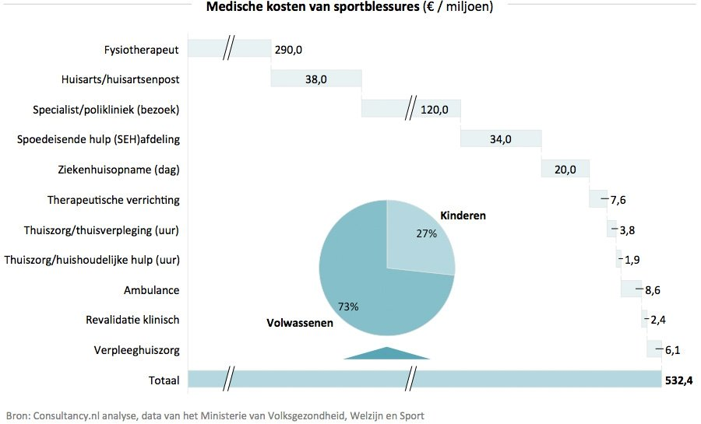

**4. Wat doet VV SCI om blessures te voorkomen?**

VV SCI is zoals gezegd onze eigen voetbalclub. Wat doen zij om te voorkomen dat de leden geblesseerd raken? Om dit te onderzoeken hebben wij o.a. de trainer van het eerste elftal en al meer als 20-jarig lid van VV SCI Jurgen Gerrits, bestuurslid en lid van de TC (technische commissie) Rick Groetelaers en spelend leider van het vierde elftal van SCI; Hans Boeren, om zo ook de verschillen van kennis tussen de hogere en lagere teams te onderzoeken.

Om te beginnen gaven alle drie de geïnterviewde leden aan dat SCI veel aandacht schenkt aan de warming up, deze is van cruciaal belang voor het voorkomen van blessures. Wel is de warming up bij de lagere elftallen stukken minder serieus als bij een prestatie-elftal zoals het eerste. Gerrits vertelde nog dat een blessure je altijd kan overkomen maar dat door een goede warming up de kans hierop vele malen kleiner is. Boeren gaf aan dat er door de club verder niet veel aan werd gedaan (op de warming up na) om blessures te voorkomen, althans dat dit bij de leden niet bekend was. Dit bleek echter ook uit andere onderzoeken die we uitgevoerd hebben (denk aan bijvoorbeeld onze enquête), veel leden gaven aan niet te weten wat de club aan blessurepreventie doet.

Een ander belangrijk punt dat Gerrits noemde was het langzaam opbouwen van de conditie. Hier begon hij met zijn team ongeveer twee en een halve maand voor aanvang van de competitie mee. Hij maakt dan een schema in de zomerstop samen met zijn assistent (Henk Venrooy) en krachttrainer (Ron van Gaal) zodat de spelers fit aan de competitie kunnen beginnen en hopelijk minder snel geblesseerd raken, hiervoor is een goede conditie namelijk erg belangrijk. Zoals verwacht, bleek uit het interview met Boeren dat dit bij een lager elftal als het 4e niet gebeurde. Hij gaf aan dat er werd begonnen met trainen in de week dat ze de eerste wedstrijd hadden, dit zijn grote verschillen tussen een hoger prestatieteam en een lager recreatieteam.

Om blessures te voorkomen gaf bestuurslid en lid van de TC Rick Groetelears aan dat er bij slechte staat van de velden (oorzaak vaak het weer) niet gevoetbald wordt. Ook is het volgens hem van cruciaal belang dat trainers/begeleiders altijd op de hoogte zijn van de fitheid van zijn/haar spelers om bij een beginnende blessure, deze in een vroeger stadium te tackelen. Wanneer je het forceert gaat het mis en ben je een speler langer kwijt. VV SCI probeert de teams (met name de hogere prestatieteams) zo breed mogelijk te houden om voldoende mogelijkheden te hebben om een zeer lichtgeblesseerde speler zijn nodige rust te gunnen. Als het niet lukt om een breed team te vormen, is er altijd de mogelijkheid om spelers door te schuiven, zo vertelde Groetelears.

Toen we de vraag stelde of er bij SCI cursussen of voorlichtingsavonden zijn, melden alle drie de geïnterviewde leden dat er voorheen ieder jaar een BHV cursus plaatsvond in het clubhuis met een professionele begeleider, maar dat dit de laatste jaren helaas verloren is gegaan (door de minimale belangstelling hiervoor).

**5. Wat doet vv SCI bij een blessure?**

Als spelers van SCI geblesseerd raken, hebben zij in eerste instantie de mogelijkheid om naar de clubmasseur te gaan. Hier zijn geen kosten aan verbonden en dit is voor ieder lid van de club mogelijk, echter wordt hier opvallend weinig gebruik van gemaakt buiten selectieteams om.

Bij een hevigere blessure heeft SCI als club contracten met een fysiotherapeut en een sportschool (waar ook de mogelijkheid bestaat om voorlichtingsavonden bij te wonen). Hier kun je als lid van SCI gebruik maken van professionele hulp om het herstel van een blessure zo voorspoedig mogelijk te laten verlopen. Wanneer je gebruik maakt van deze hulp zijn hier wel kosten aan verbonden, maar deze zijn minimaal door de afgesloten contracten.

Verder kan SCI bij een blessure niet veel meer doen (het blijft een amateurclub), als je echt een ernstige blessure oploopt zal hier zelf hulp voor gezocht moeten worden. Er is bij, alleen bij de selectie (1e elftal), een ernstigere blessure wel een hersteltrainer als je hier klaar voor bent. Gerrits (trainer/coach van het 1e elftal) gaf aan dat het niet mogelijk is om dit voor alle teams te realiseren omdat hier simpelweg de materialen en het aantal begeleiders te gering voor is. Voor spelers van het 1e elftal kan dit echter wel zorgen voor een beter en voorspoediger herstel zodat de speler sterk genoeg terug en weer op niveau kan komen.

**6. Wat is de kennis van trainers/begeleiders tegenover blessures?**

De kennis over blessures bij trainers/begeleiders is bij SCI minimaal. Bijna alle trainers/begeleiders zijn vrijwilligers of ouders. Ook zijn er verschillende jeugdspelers (uit de B of A teams) die training geven aan bijvoorbeeld F-teams. Ons onderzoek toonde aan dat er alleen verschillende mensen met AED-kennis aanwezig zijn op de club, verder zijn er weinig tot geen mensen die daadwerkelijk eerste hulp kunnen verlenen bij letsel.

Uit onze enquête (voorgelegd aan verschillende spelers/ouders/trainers binnen SCI) bleek dat de behoefte aan zowel de aanwezigheid van EHBO op de club tijdens wedstrijddagen als de basiskennis van trainers/begeleiders m.b.t. sportblessures op prijs zou worden gesteld door leden (ouders van de jonge leden).

Er zijn bij SCI, zoals aangegeven, tegenwoordig helaas geen voorlichtingsavonden meer voor trainers/begeleiders van voetbalteams. Deze zijn er wel geweest (AED-cursus) maar door minimale belangstelling is deze afgeschaft. Wij persoonlijk zouden het een goede zaak vinden wanneer er voor aanvang van elk seizoen een EHBO-cursus plaatsvind voor alle leiders/trainers/begeleiders maar ook voor bijvoorbeeld betrokken ouders. Hierin zou ingegaan kunnen worden op eerste hulp bij voetbalblessures (wat te doen op het veld bij een voetbalblessuren), maar zeker ook bijvoorbeeld op het herkennen van een hersenschudding tijdens een wedstrijd. Dit is enorm belangrijk. Hersenschuddingen kunnen gevaarlijk zijn wanneer je geen rust houdt, het is daarom van belang dat iemand met (een mogelijke) hersenschudding gewisseld kan worden en door de trainer/begeleider in de gaten kan worden gehouden. Hij kan hem naar aanleiding van deze cursus ook adviseren om een bezoek te brengen aan de huisarts.

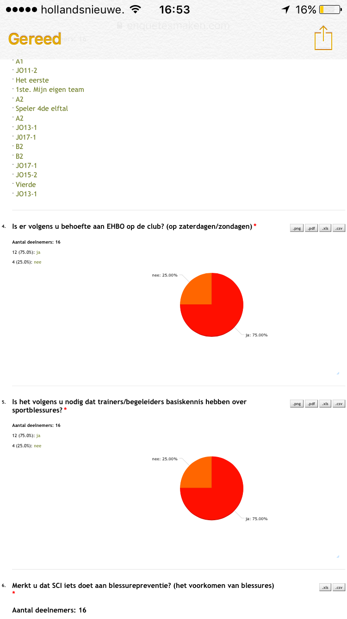

**7. Wat is het verschil tussen prestatieteams en recreatieteams m.b.t. blessures?**

Er is bij prestatieteams geen betere kennis bij trainers/begeleiders omdat het allemaal vrijwilligers zijn (vaak ook ouders) die geen voorlichting of cursus hebben gehad (op een enkeling na die in de zorg werkt of iets dergelijks). Wel is het zo dat bij prestatieteams vaak de beschikking is over een verzorger met iets meer kennis als de trainers/leiders. Dit is een verschil met de recreatieteams.

Uit ons onderzoek is gebleken dat er geen verschil is tussen recreatie- en prestatieteams qua blessure aantallen, blessures kunnen overal optreden. Wel hebben wij tijdens ons onderzoek voorbij horen komen dat er bij lagere elftallen meer kans op blessures is omdat hier minder aandacht wordt besteed aan een goede warming-up en omdat hier het voetballend vermogen een stuk lager is en er dus meer ‘geschopt’ wordt. Dit klinkt erg logisch maar wij hebben geen bewijs gevonden of dit ook daadwerkelijk zo is. Zo gaf onder anderen de door ons geïnterviewde Gerrits aan dat de een nou eenmaal sneller geblesseerd raakt als de ander en dat dit volgens hem niets te maken had met het verschil tussen prestatie- en recreatieteams.

Bij een blessure is er wel verschil tussen de behandeling hiervan bij een prestatieteam of bij een recreatieteam. De mogelijkheden om bijvoorbeeld gebruik te maken van de clubmasseur, fysiotherapeut of van de sportschool zijn voor iedereen binnen SCI hetzelfde, echter wordt hier niet door iedereen gebruik van gemaakt. Recreatieteams maken hier duidelijk minder gebruik van, vaak hoort de club niets van deze spelers bij een blessure (m.b.t. hulp van de club). Bij prestatieteams blijkt dit binnen SCI wel gewaardeerd, spelers van de hogere elftallen laten zich o.a. vaker masseren door de clubmasseur en informeren vaker naar de mogelijkheden met bijvoorbeeld de fysiotherapeut of sportschool waarmee de club een contract heeft afgesloten.

Kortom zie je dat er hier en daar wel degelijk verschillen zijn tussen prestatie- en recreatieteams. Met name bij blessurebehandeling zijn deze verschillen goed te zien. Verder is het waarschijnlijk een kwestie van geluk of je wel of niet geblesseerd raakt (als je natuurlijk geen hele gekke dingen doet en een goede warming-up uitoefend).

**8. Vanaf welke leeftijd ontstaan de meeste blessures?**

Bijna iedere sporter heeft weleens last van een blessure. De ene groter dan de ander, de ene eerder dan de ander. Hoe dan ook het is natuurlijk niet fijn een blessure te hebben. Maar vanaf welke leeftijd ontstaan de meeste blessures nou?

Zoals de eerder genoemde fysiotherapeut aangaf is het zo dat hoe ouder je wordt, hoe minder flexiebel je wordt en hoe sneller je tegen een blessure aan kan lopen. Echter is het wel zo dat een blessure je altijd kan overkomen. Ook worden bij jonge kinderen over het algemeen minder vaak heftige blessures geconstateerd.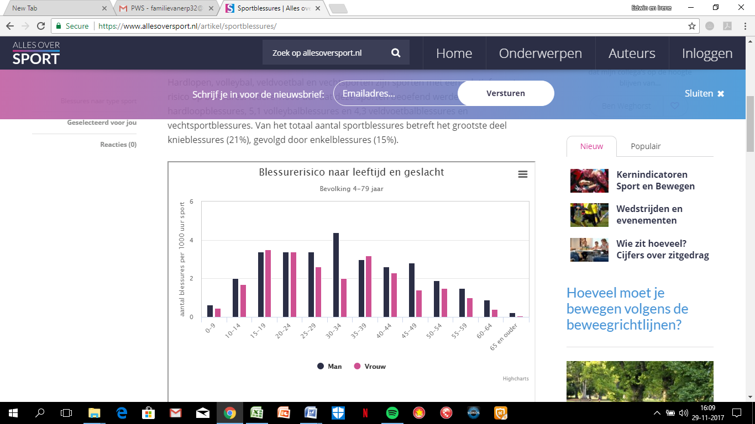

Zoals je in bovenstaande tabel (van de site [www.allesoversport.nl](http://www.allesoversport.nl)) ziet komen de meeste blessures voor in de leeftijd tussen 15 en 44 jaar, dit is logisch omdat mensen tussen deze leeftijd fit tot redelijk fit zijn en dus het meeste sporten, bij de jongeren en ouderen wordt sowieso al minder (bij ouderen vaak ook een stuk rustiger) gesport en dus vinden daarom minder blessures plaats.

**9. Is er een verschil in ontstaan van blessures tussen gras en kunstgras?**

In het seizoen 2015/2016 speelde het Nederlandse voetbal voor het eerst meer wedstrijden op kunstgras dan op gewoon gras. Nu is de vraag: waren er toen ook meer blessures? Ten eerste vinden zo’n 80 % van de profspelers kunstgras niet fijn dit blijkt uit Europese enquêtes.

Ook in het Nederlandse amateur voetbal vinden ze gewoon gras fijner. De reden van deze spelers waren dat ze dachten dat er meer blessures op kunstgras waren dan op normaal gras maar, is dat wel zo… Uit Internationale onderzoeken blijkt dit niet juist te zijn. Deze onderzoeken zijn uitgevoerd bij allerlei verschillende teams; mannen , vrouwen , jeugd, senioren, prof, amateur, bij trainingen en bij wedstrijden. Ze volgden bij dit onderzoek 5 eredivisie teams, 3 jupiler league teams en 17 jeugdteams. Uit dit onderzoek bleek dat op kunstgras bij de volwassenen de blessures aan de onderste ledematen verminderd waren en bij de jeugdspelers het aantal gelijk was. Ook blijkt er een onderzoek te zijn gedaan door AVRO. Hier uit blijkt dat 40% van de 7000 deelnemers weleens ernstig last heeft van een schaafwond en dat 35 procent weleens een spierblessure oploopt. En dat is meer dan op normaal gras. Nu zijn er dus verschillende onderzoeken en verschilt het resultaat maar het antwoord van de KNVB op deze verschillende resultaten van deze onderzoeken was dat het allemaal niet veel verschilt maar dat er allen andere blessures kunnen ontstaan. Dat was ook wat Rick Groetelaers zei, hij gaf aan dat er niet een aantoonbaar verschil was in het verschil in blessures.

Toen we een fysio benaderde en hem deze vraag voorlegde, zei deze dat het er ook mee heeft te maken dat, als je bijvoorbeeld op gras traint en op kunstgras de wedstrijd speelt of andersom je ook meer kans hebt op blessures. Het is namelijk beter om op één soort veld te voetballen, zo raakt je lichaam hier meer aan gewend en is de kans op blessures kleiner.

Echter blijkt uit onze eigen ervaring dat je op kunstgras minder snel een sliding maakt omdat je dan schaafwonden op kunt lopen en door minder slidings is er minder kans op blessures. Dit is volgens ons ook de reden dat, in ieder geval binnen onze vereniging (blijkt uit de enquête en gesprekken met leden van de club) veel mensen graag op een gewoon, ouderwets, grasveld spelen, dit terwijl uit onze enquête blijkt dat er van de 68,8% die ooit een blessure heeft gehad, 42,8% op een kunstgrasveld is ontstaan. Ondanks dit geven ook wijzelf nog steeds de voorkeur aan een mooi grasveld, ook al is het niet duidelijk of je hier wel of juist niet sneller geblesseerd op raakt.

**10. Wat is het beleid van de KNVB tegenover blessures?**

De KNVB (Koninklijke Nederlandse voetbalbond) heeft niet een duidelijk beleid tegenover blessures en blessurepreventie. Zij houden in dit opzicht weinig bezig met alle amateurclubs omdat dit geen optie is, de KNVB vertrouwt erop dat elke club individueel toezicht houdt op haar spelers en leden. Laat S.C.I lid Etienne Matthijsse weten (contactpersoon van de club met de KNVB).

Er zijn bij de KNVB ook geen voorlichtingsavonden of cursussen voor amateurclubs waarbij men een beleid krijgt of waar eerste hulp aangeleerd wordt.

Wat de KNVB wel doet, is het opstellen van regels in een wedstrijd, om deze zo veilig mogelijk te houden en om het ontstaan van blessures zoveel mogelijk te voorkomen. Zo vonden wij op [www.knvb.nl](http://www.knvb.nl) o.a. het volgende: Een speler dient, bij een blessure, buiten het veld verzorgd te worden en pas terug te keren bij verbetering van de blessuren. Dit zorgt er naast een voorspoedige voortzetting van een wedstrijd voor dat ook de veiligheid van de betreffende speler niet in gevaar komt. Op deze manier dient de speler buiten het veld te kijken of hij verder kan, en kan dan beslissen of hij terug het veld in gaat of niet. Verder is het zo dat bij een hoofdblessure de scheidsrechter direct af moet fluiten, het hoofd is absoluut een kwetsbaar lichaamsdeel en kan ernstige verwondingen oplopen als er bijvoorbeeld een voet of bal hard in iemands gezicht komt (denk aan bijvoorbeeld een hersenschudding). Natuurlijk is het ook zo dat bij een forse/onbesuisde overtreding, direct gefloten moet worden en de betreffende speler (van de aanval) bestraft moet worden, dit alles om de veiligheid op het veld te waarborgen en blessures zoveel mogelijk te voorkomen.

Buiten deze regels om zijn er uiteraard ook nog de standaard regels voor de kleding en verplichte beschermonderdelen, denk aan de welbekende scheenbeschermers en het niet mogen hebben van stalen noppen onder de schoenen.

Naast amateurvoetbal, houdt de KNVB zich ook erg veel bezig met het Nederlandse profvoetbal, hier zijn o.a. regels voor clubs die ervoor zorgen dat er elke wedstrijd voldoende verzorging aanwezig is (buiten verzorging van eigen clubs om, denk aan de aanwezigheid van ambulances en brancards).

Op de site: [www.knvb.nl](http://www.knvb.nl), zagen wij na onderzoek dat de KNVB zich verder (buiten de genoemde regels) niet (zichtbaar) bezig houdt met beleidsplannen m.b.t. blessures. Wel met vele andere zaken als; het opleiden van spelers, het maken van een voetbaltechnisch beleid enz.

Verder zijn er ook nog grote verenigingen uit heel Nederland die via internet hun beleid m.b.t. blessures delen, maar bij vrijwel elke club komt dit op hetzelfde neer.

**11. Blessurebeleid voor de fusieclub, bedacht door ons (aan de hand van onze onderzoeken).**

De voetbalvereniging waarin we het in dit werkstuk veel over hebben (VV S.C.I), gaat na dit voetbalseizoen fuseren met de andere club uit ons dorp, namelijk: RKVV Sint Michielsgestel. Deze fusie zat er allang aan te komen maar is door beide verenigingen lang tegengehouden (door de concurrentie die er heerste en nog steeds heerst). Door een groot tekort bij beide clubs aan vrijwilligers, is het nu voor beide clubs beter dat deze fusie er toch echt van komt. Daarnaast zal door het creëren van een ‘dorpsclub’ ook het voetballend niveau fors omhoog gaan. Bij deze nieuwe vereniging is het natuurlijk van belang dat er niet teveel blessures ontstaan (door bijvoorbeeld een slecht beleid hiervoor). Als aanvulling op dit project willen wij daarom graag een blessurebeleid voor de nieuwe fusieclub, genaamd SCG ’18, maken.

Om te beginnen een beleid voor het voorkomen van blessures. Het is erg belangrijk om blessures te voorkomen, omdat deze soms grote gevolgen kunnen hebben voor jezelf maar ook voor je voetbalteam. Hier volgen een aantal punten die volgens ons erg van belang zijn om blessures te voorkomen:

* Ten eerste, volgens ons zou het een erg goede zaak zijn als er voor de gehele club (vanaf de D-teams) een vaste warming-up is, die door een professional is samengesteld. Een goede warming-up is cruciaal om blessures te voorkomen. Bij de E- en F-teams heeft dit nog niet heel erg veel zin omdat hier nog veel op speelse wijs gevoetbald wordt. Je zou hier eventueel op speelse wijze kunnen beginnen met een warming-up vorm.
* Ten tweede is het erg van belang, dat er zowel op trainingen als tijdens wedstrijden scheenbeschermers gedragen worden. Uit eigen ervaring weten we dat, met name op de trainingen, de scheenbeschermers wel eens vergeten willen worden. Dit is een slechte zaak, wat dit kan absoluut voor blessures zorgen. De trainer/begeleider moet hier dus goed toezicht op houden
* Ten derde is het van belang dat er regelmatig een hoog niveau van duur/kracht training is, ook deze worden door een professional samengesteld. Het is erg belangrijk om een goed uithoudingsvermogen en sterke spieren te hebben. Op deze manier is er minder kans op een blessure en ook na een blessure is er op deze manier minder kans op een terugval.
* Ten vierde zou het goed zijn als er voor aanvang van ieder seizoen een EHBO cursus plaatsvind voor alle trainers/begeleiders. Op deze manier zou je een blessure al in een vroeg stadium kunnen ontdekken en zo kan er dus rekening mee gehouden worden.
* Tot slot is het ook ontzettend belangrijk dat er zoveel mogelijk getraind wordt. Dit wil zeggen dat teams op tijd beginnen met trainen voor aanvang van het seizoen en dat er bijvoorbeeld in de winterstop (wellicht op een iets lager pitje) af en toe nog eens getraind kan worden (bijvoorbeeld in een sporthal). Dit zorgt ervoor dat spelers fit blijven en de kans op blessures kleiner wordt.

Wanneer je toch geblesseerd raakt, is het natuurlijk ook erg fijn als er binnen de club mogelijkheden zijn om goed te herstellen (of als de club hier dan contacten voor heeft). Hier volgen een aantal punten voor, wat te doen als je toch geblesseerd raakt:

* Geef bij een blessure direct duidelijk aan bij je trainer/leider dat je geblesseerd bent. Het is belangrijk dat hij/zij dit weet zodat hier rekening mee gehouden kan worden. Ook kan hij je misschien advies geven.
* Als je dit hebt gedaan, zou er de mogelijkheid moeten zijn om een professionele clubverzorger te hebben (zoals vele grote clubs). Hier zou je dan een afspraak mee moeten maken, zodat hij kan kijken wat het beste is.
* Wanneer de clubverzorger besluit dat je het beste naar een fysio toe kan gaan is het natuurlijk fijn dat je hier via de club, met ledenkorting, terechtkan. Het is dus van belang dat er contacten zijn met een fysiotherapeut.

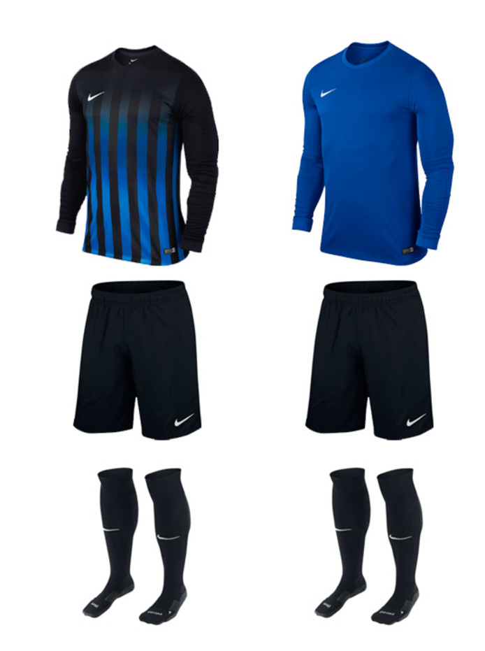Het nieuwe tenue van SCG ’18 (Bron: Brabants Dagblad)

**Conclusie**

Al met al zien we dus dat sportblessures, buiten de vele voordelen om, een groot nadeel van sport is en blijf. De kosten van sportblessures kunnen namelijk erg oplopen, met name de fysio is de grootste kostenpost. Het is daarom (en uit belang voor de club en de spelers zelf) ook erg belangrijk om blessures te voorkomen. Hierin speelt de club en spelen de begeleiders van een elftal een grote rol. Zoals we in dit werkstuk ook hebben gezien, speelt de KNVB hier ook nog een rol in. Ze stellen o.a. regels op die tijdens wedstrijden van belang zijn (om de veiligheid in een wedstrijd te waarborgen). Echter heeft sport zeker ook nog veel voordelen, het is bijvoorbeeld erg goed voor je sociale contacten en voor je fysieke- en mentale gesteldheid.

Onze hoofdvraag was: “Is sporten nuttig voor de maatschappij en wat zijn de nadelen van sporten voor de maatschappij (met name: sportblessures)”. Hiervoor hebben we veel onderzoek gedaan binnen o.a. onze eigen sportvereniging (vv SCI), via fysiotherapeut Verzijden uit Boxtel en via internet. Hierdoor zijn wij op het volgende antwoord gekomen: Sporten is zeker nuttig voor de maatschappij, maar er zijn ook nadelen. Sporten kan nuttig zijn om sociale contacten te versterken en om de sociale- en fysieke gesteldheid op peil te houden. Dit is erg van belang om op deze manier goed in je vel te zitten en op deze manier kunnen depressies voorkomen worden. Kans op andere ziektes wordt ook kleiner door aan sport te doen. Echter bestaat daarentegen ook de kans dat je in een teamsport niet goed in de groep valt. Wanneer dit gebeurt is er een kans dat er ‘pestgedrag’ ontstaat. Dit kan ervoor zorgen dat iemand juist niet lekker in zijn vel zit. Daarbij is het ook nog zo dat je van sporten geblesseerd kan raken. Een blessure kan soms meer gevolgen hebben als men denkt (denk bijvoorbeeld aan het dagelijks leven en je werk). Ook kan een blessure veel geld kosten (wanneer je behandeld moet worden bij bijvoorbeeld een fysiotherapeut). Dit zijn de nadelen van sporten voor de maatschappij. Al met al denken wij dat de meeste mensen iedere week weer veel plezier beleven aan het uitoefenen van hun sport, en het dus erg belangrijk is dat wel iedereen een sport beoefent.

Dit project was erg leuk om te doen. Het was zeer interessant omdat we zelf ook erg sportief zijn. Daarbij was het ook nog erg leuk om onze eigen voetbalclub in dit project te mogen betrekken. Over onze samenwerking zijn we erg tevreden, dit ging o.a. soepel door de minimale afstand tussen beide (woonplekken). Over het resultaat zijn we zeer te spreken en we hopen uiteraard u ook.

**Literatuurlijst**

Voor het maken van dit profielwerkstuk hebben wij geen boeken gebruikt.

**Logboek**

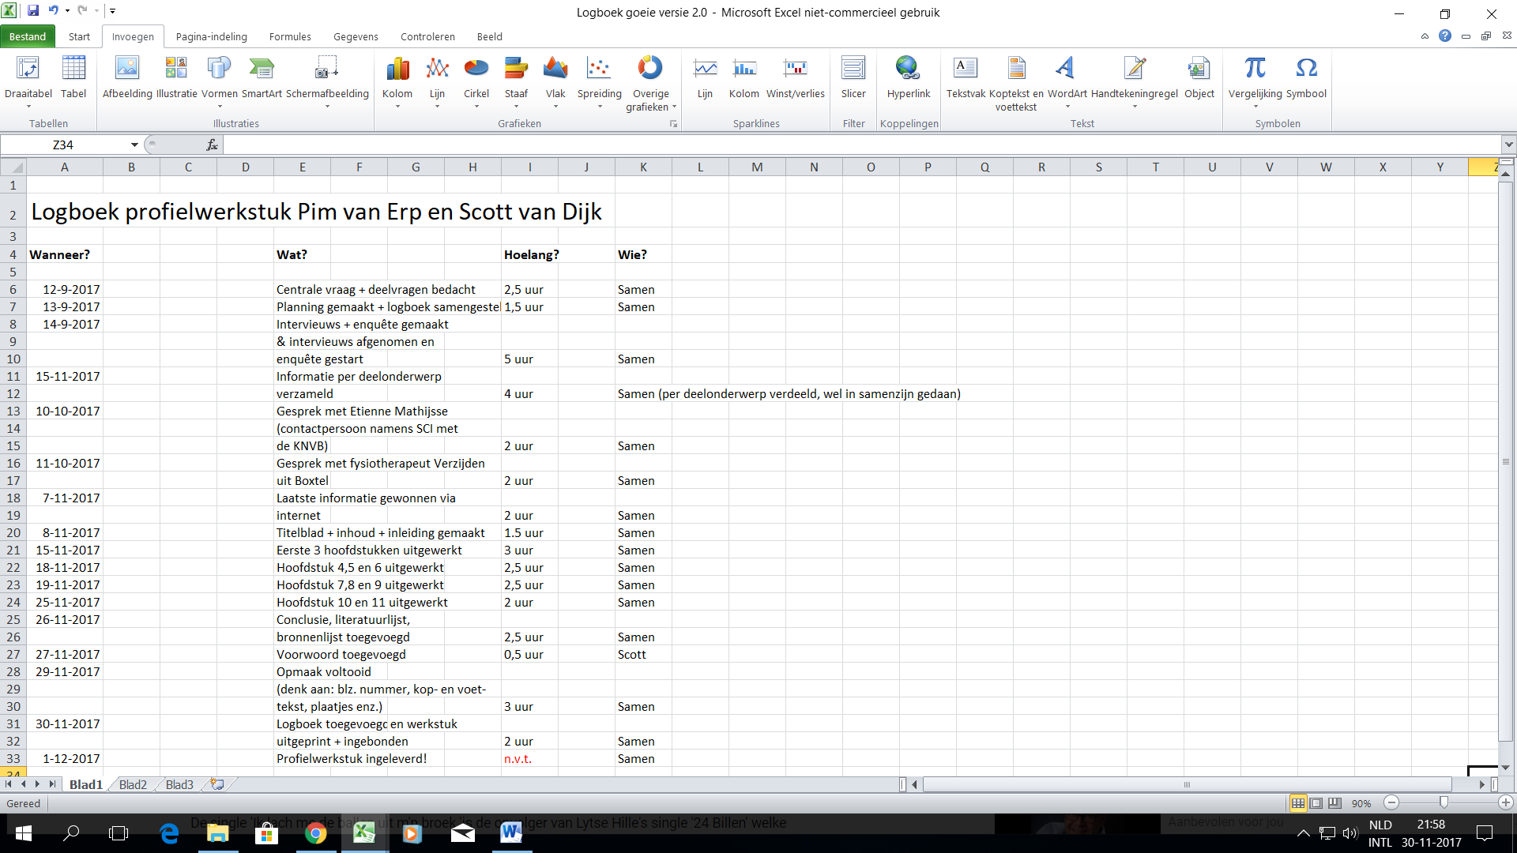

Zoals u in bovenstaand logboek ziet, hebben wij ons logboek samen bijgehouden omdat we vrijwel alles in samenzijn hebben gemaakt. We spraken vaak af (we wonen erg dichtbij elkaar waardoor dit mogelijk was) en werkten dan samen ons profielwerkstuk af. Hierdoor hebben we dus ook maar één logboek.

**Bronnenlijst**

- <https://www.allesoversport.nl/artikel/sport-en-bewegen-draagt-bij-aan-de-maatschappij-en-het-sociaal-domein/> door: Hermens, N., Los, V. & Meere, F.B.J. de (2014) en alles over sport (een site die gaat over sport en alle dingen die daarmee te maken hebben; je kan hier bijvoorbeeld tips vinden etc.).

- <https://www.allesoversport.nl/artikel/feit-of-fabel-blessures-bij-voetbal-op-kunstgras-of-natuurgras/> door: KNVB ( Koninklijke Nederlandse Voetbalbond), VeiligheidNL (een groep die zich inzet om het aantal ongevallen te verminderen) , Babette Hagedoren en alles over sport (een site over sport en alle dingen die daarmee te maken hebben).

- <https://www.allesoversport.nl/artikel/sportblessures/> Door: Ben Weghorst, Robert Gelinck , rijksinstituut voor volksgezondheid en milieu en alles over sport (een site over sport en alle dingen die daarmee te maken hebben).

- <http://www.consultancy.nl/nieuws/12077/sportblessures-kosten-samenleving-532-miljoen-euro-per-jaar> door: consultancy.nl (een site die advies geeft). Analyse, data van het ministerie van volksgezondheid, welzijn en sport.

- <https://www.knvb.nl/nieuws/districtsnieuws/19630/wijziging-spelregels-amateurvoetbal> door: KNVB ( Koninklijke Nederlandse Voetbalbond).

- <http://nieuwsredactie.fhj.nl/index.php/2016/03/06/de-voor-en-nadelen-van-sport-op-de-maatschappij/> (filmpje) door: Niels Hermens van het Verweij-Jonker instituut (een instituut dat onderzoek doet naar maatschappelijke vraagstukken).

- <http://sportunited.nl/dienstverlening-mainmenu/sport-a-maatschappij> door: Sport United (een bureau gespecialiseerd in sport en jongeren).

- Alegemene beheerste kennis.

- Informatie opgedaan uit onze interviews.

- Informatie opgedaan uit onze enquête.

- Informatie via fysiotherapeut.

**Bijlagen**

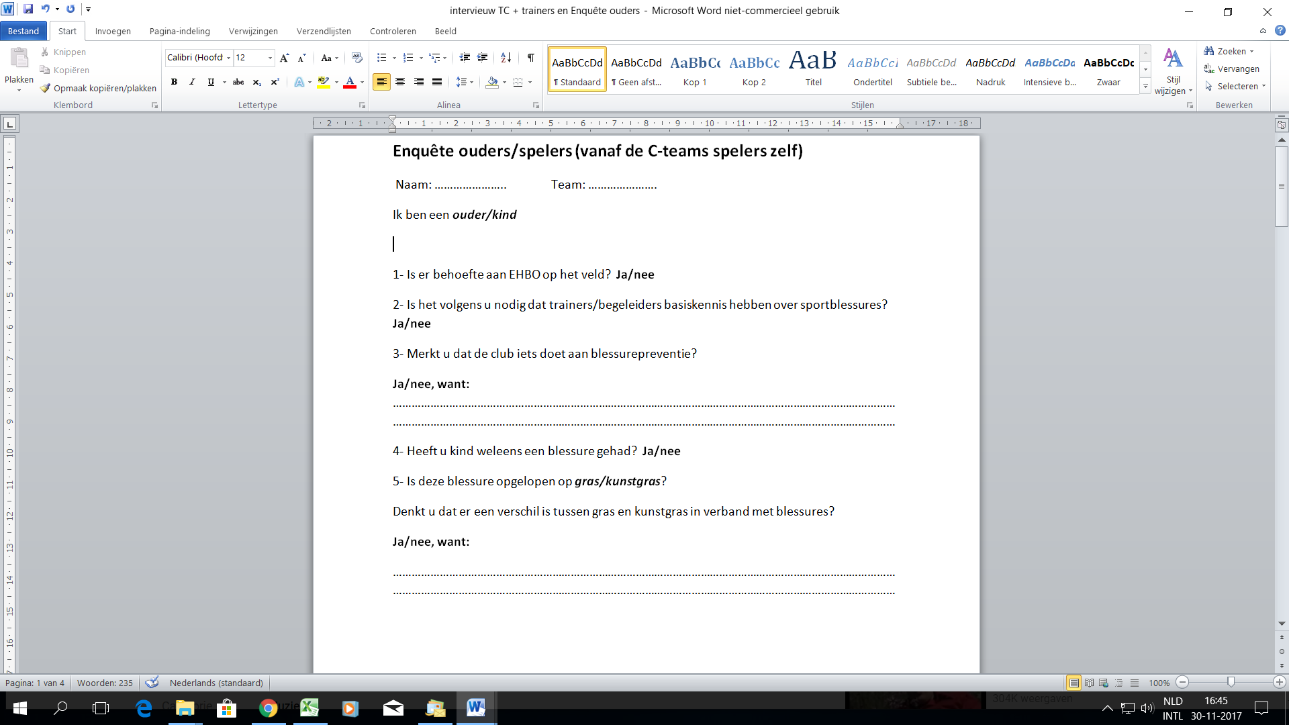

**1.** Hierboven ziet u de enquête die wij hebben voorgelegd aan leden (of ouders hiervan). Deze enquête hebben wij via de site <https://www.enquetesmaken.com/> laten invullen door mensen (omdat je zo op een snellere manier meer mensen kunt bereiken)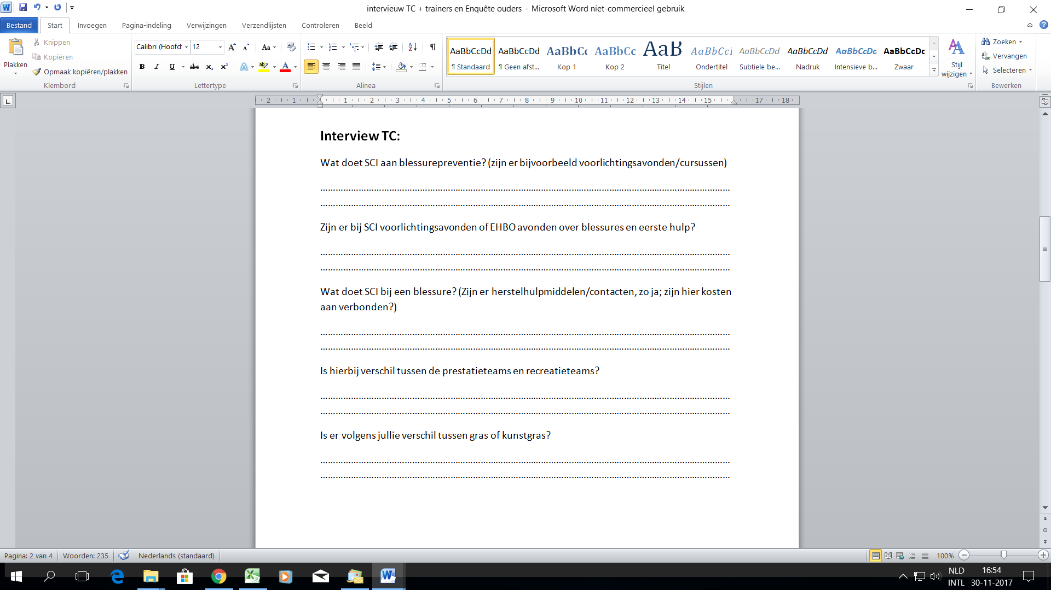

**2.** Dit is het interview dat wij hebben afgenomen bij Rick Groetelaers, lid van de TC van vv SCI.

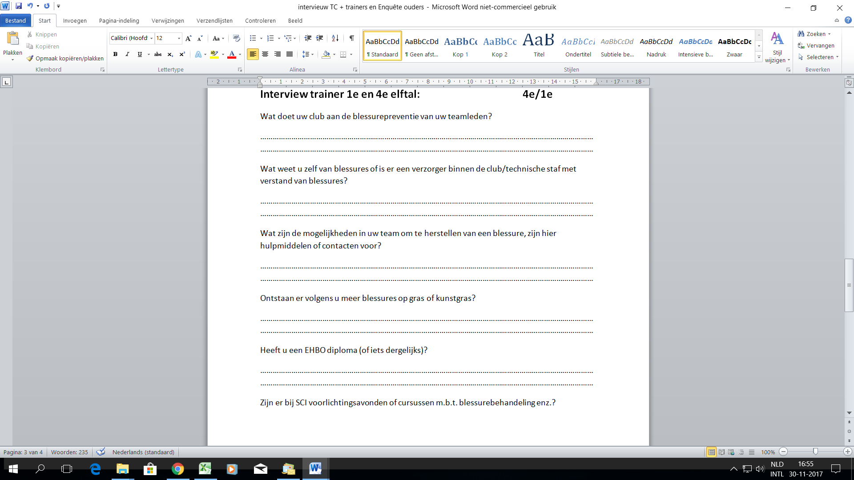

**3.** Het interview dat we hebben afgenomen bij de trainers/leiders van het 1e en 4e elftal. Deze keuze hebben wij bewust gemaakt omdat we op deze manier ook het verschil tussen prestatie- en recreatieteams uit konden zoeken (dit hebben we echter ook nog uit onze enquête af kunnen leiden)